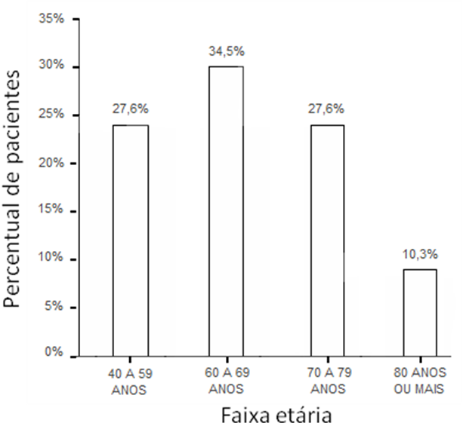
Gráfico 1. Distribuição percentual, por faixa etária, dos pacientes portadores de aterosclerose coronariana significativa atendidos pelo HU-UFJF.
Fonte: Os autores (2011).

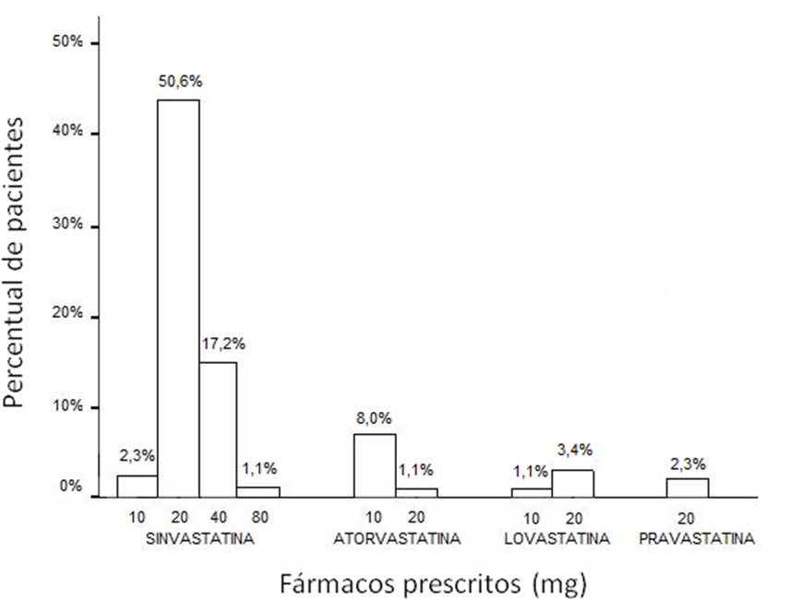
Gráfico 2. Distribuição percentual dos pacientes portadores de aterosclerose coronariana significativa atendidos pelo HU-UFJF, segundo o tipo e a dose de estatina prescrita.
Fonte: Os autores (2011).
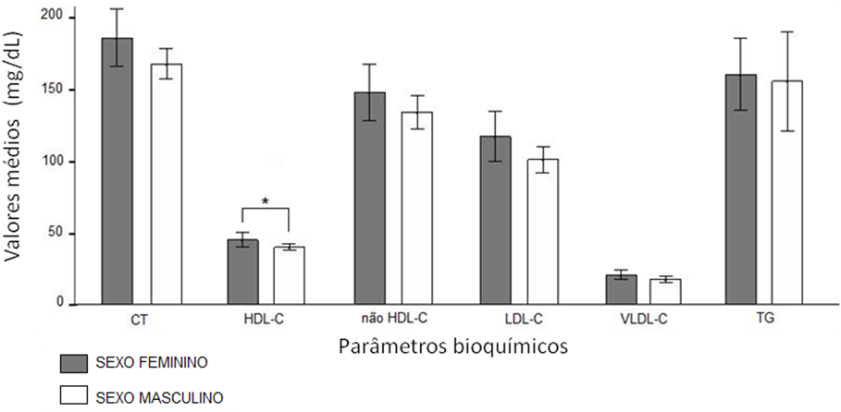
Gráfico 3. Dosagens médias dos parâmetros bioquímicos, segundo o sexo dos pacientes. Médias diferem entre si (*p=0,032) pelo teste de ANOVA. Colesterol total (CT), HDL colesterol (HDL-C), não HDL colesterol (não HDL-C), LDL colesterol (LDL-C), VLDL colesterol (VLDL-C) e triglicerídeos (TG).
Fonte: Os autores (2011).
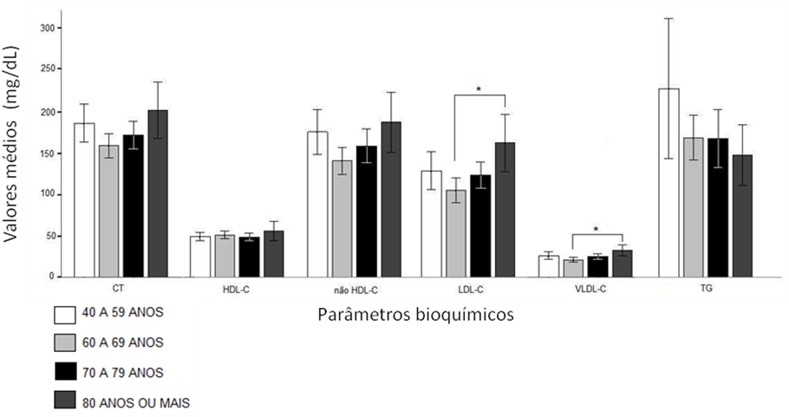
Gráfico 4. Dosagens médias dos parâmetros bioquímicos, segundo a faixa etária dos pacientes. Médias diferem entre si (*p=0,005) pelo teste de ANOVA seguido de teste post hoc de Tukey. Colesterol total (CT), HDL colesterol (HDL-C), não HDL colesterol (não HDL-C), LDL colesterol (LDL-C), VLDL colesterol (VLDL-C) e triglicerídeos (TG).
Fonte: Os autores (2011).
Tabela 1. Perfil lipídico dos pacientes avaliados e metas lipídicas estabelecidas pela IV Diretriz.
PARÂMETROS  BIOQUÍMICOS | DOSAGENS MÉDIAS |  | METAS LIPÍDICAS*
PARÂMETROS  BIOQUÍMICOS | MULHERES  (n=32) | HOMENS  (n=55) | MULHERES  (n=32) | HOMENS  (n=55)
CT (mg/dL) | 186,7 | 168,6 | _ | _
HDL-C (mg/dL) | 45,0 | 40,2 | ≥ 50 | ≥ 40
não HDL-C (mg/dL) | 141,6 | 128,4 | < 100 | < 100
LDL-C (mg/dL) | 112,4 | 97,0 | < 70 | < 70
VLDL-C (mg/dL) | 22,5 | 19,4 | _ | _
TG (mg/dL) | 155,6 | 151,3 | < 150 | < 150
* Metas lipídicas para pacientes com aterosclerose coronariana significativa segundo a IV Diretriz Brasileira Sobre Dislipidemias e Prevenção da Aterosclerose (SPOSITO et al., 2007). Colesterol total (CT), HDL colesterol (HDL-C), não HDL colesterol (não HDL-C), LDL colesterol (LDL-C), VLDL colesterol (VLDL-C) e triglicerídeos (TG).
Fonte: Os autores (2011).
Tabela 2. Dosagens médias dos parâmetros bioquímicos, segundo o tipo e a dose de estatina prescrita.
 | CT  (mg/dL) | HDL-C  (mg/dL) | não HDL-C  (mg/dL) | LDL-C  (mg/dL) | VLDL-C  (mg/dL) | TG  (mg/dL)
SINVASTATINA 10 mg | 187,0 | 49,0 | 138,0 | 118,0 | 23,6 | 100,0
SINVASTATINA 20 mg | 161,7 | 40,7 | 112,0 | 94,0 | 18,8 | 151,3
SINVASTATINA 40 mg | 176,8 | 45,1 | 123,0 | 101,1 | 20,2 | 151,2
SINVASTATINA 80 mg | 368,0 | 36,0 | 332,0 | 271,2 | 54,2 | 314,0
ATORVASTATINA 10 mg | 168,4 | 36,3 | 125,0 | 90,8 | 18,2 | 142,0
ATORVASTATINA 20 mg | 184,0 | 46,0 | 138,0 | 113,0 | 22,6 | 127,0
LOVASTATINA 10 mg | 136,0 | 43,0 | 93,0 | 69,0 | 13,8 | 120,0
LOVASTATINA 20 mg | 216,7 | 41,7 | 164,0 | 145,0 | 29,0 | 149,0
PRAVASTATINA 20 mg | 211,4 | 30,0 | 181,4 | 123,0 | 24,6 | 294,0
*Colesterol total (CT), HDL colesterol (HDL-C), não HDL colesterol (não HDL-C), LDL colesterol (LDL-C), VLDL colesterol (VLDL-C) e triglicerídeos (TG).
Fonte: Os autores (2011).

